**PROGRAMACION WEB HTML Y JAVASCRIPT**

**PROYECTO: CARRITO DE COMPRAS 1**

**AREA DE TRABAJO C:\CARRITO1**

**ESTRUCTURA DE SITIOS O DIRECTORIOS DE CARRITO**

**DISCO RAIZ C: \CARRITO1**

**SUBDIRECTORIOS :**

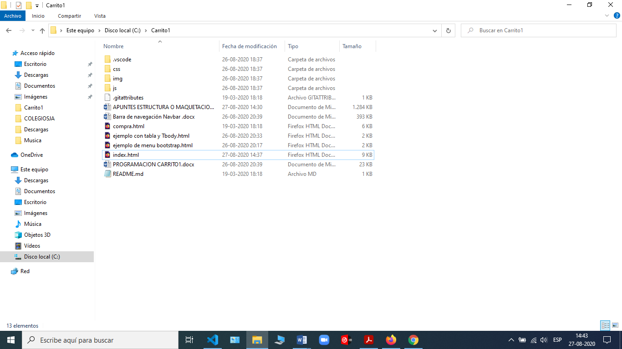

La distribución de los productos o lista se va a realizar de acuerdo a lo que llamamos formato de distribución de Cartas o Tarjetas.

Las tarjetas de Bootstrap proporcionan un contenedor de contenido flexible y extensible con múltiples variantes y opciones.

Las tarjetas se crean con la menor cantidad de marcas y estilos posibles, pero aún así logran ofrecer un montón de control y personalización. Construidos con flexbox, ofrecen una alineación fácil y se combinan bien con otros componentes de Bootstrap. No tienen margen de forma predeterminada, así que use las utilidades de espaciado según sea necesario.

Las tarjetas no tienen un ancho fijo para comenzar, por lo que, naturalmente, llenarán el ancho completo de su elemento principal. Esto se puede personalizar fácilmente con nuestras diversas opciones de tamaño.

Las tarjetas admiten una amplia variedad de contenido, incluidas imágenes, texto, grupos de listas, enlaces y más.

PRESENTACION DE DISEÑO WEB

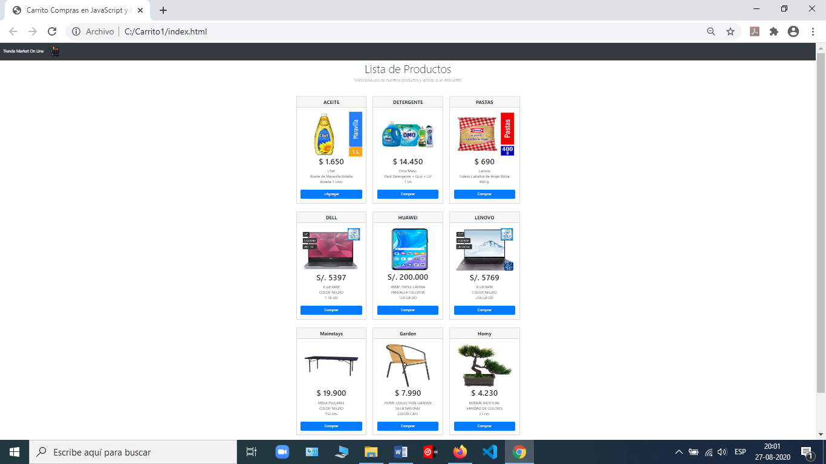

**DIGO DE PROGRAMACION: INDEX.HTML**

<!DOCTYPE html>

<html lang="en">

<head>

    <meta charset="UTF-8">

    <meta name="viewport"

        content="width=device-width, user-scalable=no, initial-scale=1.0, maximum-scale=1.0, minimum-scale=1.0">

    <link rel="stylesheet" href="css/bootstrap.min.css">

    <script src="js/popper.min.js"></script>

    <link rel="stylesheet" href="https://use.fontawesome.com/releases/v5.6.3/css/all.css" integrity="sha384-UHRtZLI+pbxtHCWp1t77Bi1L4ZtiqrqD80Kn4Z8NTSRyMA2Fd33n5dQ8lWUE00s/" crossorigin="anonymous">

    <link rel="stylesheet" href="css/sweetalert2.min.css">

    <title>Carrito Compras en JavaScript y LocalStorage</title>

</head>

<body>

    <header>

        <div class="container">

            <div class="row align-items-stretch justify-content-between">

                <nav class="navbar navbar-expand-md navbar-dark fixed-top bg-dark">

                    <a class="navbar-brand" href="#">BODEGUITA FLORES EIRL</a>

                    <button class="navbar-toggler" type="button" data-toggle="collapse" data-target="#navbarCollapse"

                        aria-controls="navbarCollapse" aria-expanded="false" aria-label="Toggle navigation">

                        <span class="navbar-toggler-icon"></span>

                    </button>

                    <div class="collapse navbar-collapse" id="navbarCollapse">

                        <ul class="navbar-nav mr-auto">

                            <li class="nav-item dropdown">

                                <img src="img/cart.jpeg" class="nav-link dropdown-toggle img-fluid" height="70px"

                                    width="70px" href="#" id="dropdown01" data-toggle="dropdown" aria-haspopup="true"

                                    aria-expanded="false"></img>

                                <div id="carrito" class="dropdown-menu" aria-labelledby="navbarCollapse">

                                    <table id="lista-carrito" class="table">

                                        <thead>

                                            <tr>

                                                <th>Imagen</th>

                                                <th>Nombre</th>

                                                <th>Precio</th>

                                                <th></th>

                                            </tr>

                                        </thead>

                                        <tbody></tbody>

                                    </table>

                                    <a href="#" id="vaciar-carrito" class="btn btn-primary btn-block">Vaciar Carrito</a>

                                    <a href="#" id="procesar-pedido" class="btn btn-danger btn-block">Procesar

                                        Compra</a>

                                </div>

                            </li>

                        </ul>

                    </div>

                </nav>

            </div>

        </div>

    </header>

 <main>

        <div class="pricing-header px-3 py-3 pt-md-5 pb-md-4 my-4 mx-auto text-center">

            <h1 class="display-4 mt-4">Lista de Productos</h1>

            <p class="lead">Selecciona uno de nuestros productos y accede a un descuento</p>

        </div>

        <div class="container" id="lista-productos">

            <div class="card-deck mb-3 text-center">

                <div class="card mb-4 shadow-sm">

                    <div class="card-header">

                        <h4 class="my-0 font-weight-bold">HP PAVILION</h4>

                    </div>

                    <div class="card-body">

                        <img src="img/hp1.jpg" class="card-img-top">

                        <h1 class="card-title pricing-card-title precio">S/. <span class="">5000</span></h1>

                        <ul class="list-unstyled mt-3 mb-4">

                            <li></li>

                            <li>8 GB RAM</li>

                            <li>COLOR PLATEADO</li>

                            <li>256 GB DISCO SSD</li>

                        </ul>

                        <a href="" class="btn btn-block btn-primary agregar-carrito" data-id="1">Comprar</a>

                    </div>

                </div>

                <div class="card mb-4 shadow-sm">

                    <div class="card-header">

                        <h4 class="my-0 font-weight-bold">ACER </h4>

                    </div>

                    <div class="card-body">

                        <img src="img/acer.jpg" class="card-img-top">

                        <h1 class="card-title pricing-card-title precio">S/. <span class="">3000</span></h1>

                        <ul class="list-unstyled mt-3 mb-4">

                            <li></li>

                            <li>16 GB RAM</li>

                            <li>COLOR NEGRO</li>

                            <li>1 TB DD</li>

                        </ul>

                        <a href="" class="btn btn-block btn-primary agregar-carrito" data-id="2">Comprar</a>

                    </div>

                </div>

                <div class="card mb-4 shadow-sm">

                    <div class="card-header">

                        <h4 class="my-0 font-weight-bold">LENOVO</h4>

                    </div>

                    <div class="card-body">

                        <img src="img/lenovo.jpg" class="card-img-top">

                        <h1 class="card-title pricing-card-title precio">S/. <span class="">4000</span></h1>

                        <ul class="list-unstyled mt-3 mb-4">

                            <li></li>

                            <li>4 GB RAM</li>

                            <li>COLOR PLATEADO</li>

                            <li>1 TB DD</li>

                        </ul>

                        <a href="" class="btn btn-block btn-primary agregar-carrito" data-id="3">Comprar</a>

                    </div>

                </div>

            </div>

            <div class="card-deck mb-3 text-center">

                <div class="card mb-4 shadow-sm">

                    <div class="card-header">

                        <h4 class="my-0 font-weight-bold">APPLE</h4>

                    </div>

                    <div class="card-body">

                        <img src="img/apple.jpg" class="card-img-top">

                        <h1 class="card-title pricing-card-title precio">S/. <span class="">5900</span></h1>

                        <ul class="list-unstyled mt-3 mb-4">

                            <li></li>

                            <li>8 GB RAM</li>

                            <li>COLOR GOLD</li>

                            <li>128 GB DD</li>

                        </ul>

                        <a href="" class="btn btn-block btn-primary agregar-carrito" data-id="4">Comprar</a>

                    </div>

                </div>

                <div class="card mb-4 shadow-sm">

                    <div class="card-header">

                        <h4 class="my-0 font-weight-bold">HUAWEI</h4>

                    </div>

                    <div class="card-body">

                        <img src="img/huawei.jpg" class="card-img-top">

                        <h1 class="card-title pricing-card-title precio">S/. <span class="">5769</span></h1>

                        <ul class="list-unstyled mt-3 mb-4">

                            <li></li>

                            <li>8 GB RAM</li>

                            <li>COLOR NEGRO</li>

                            <li>256 GB DD</li>

                        </ul>

                        <a href="" class="btn btn-block btn-primary agregar-carrito" data-id="5">Comprar</a>

                    </div>

                </div>

                <div class="card mb-4 shadow-sm">

                    <div class="card-header">

                        <h4 class="my-0 font-weight-bold">SAMSUNG</h4>

                    </div>

                    <div class="card-body">

                        <img src="img/samsung.jpg" class="card-img-top">

                        <h1 class="card-title pricing-card-title precio">S/. <span class="">2599</span></h1>

                        <ul class="list-unstyled mt-3 mb-4">

                            <li></li>

                            <li>4 GB RAM</li>

                            <li>COLOR BLANCO</li>

                            <li>64 GB DD</li>

                        </ul>

                        <a href="" class="btn btn-block btn-primary agregar-carrito" data-id="6">Comprar</a>

                    </div>

                </div>

            </div>

            <div class="card-deck mb-3 text-center">

                <div class="card mb-4 shadow-sm">

                    <div class="card-header">

                        <h4 class="my-0 font-weight-bold">LG</h4>

                    </div>

                    <div class="card-body">

                        <img src="img/lg.jpg" class="card-img-top">

                        <h1 class="card-title pricing-card-title precio">S/. <span class="">4299</span></h1>

                        <ul class="list-unstyled mt-3 mb-4">

                            <li></li>

                            <li>8 GB RAM</li>

                            <li>COLOR PLATEADO</li>

                            <li>256 GB DD</li>

                        </ul>

                        <a href="" class="btn btn-block btn-primary agregar-carrito" data-id="7">Comprar</a>

                    </div>

                </div>

                <div class="card mb-4 shadow-sm">

                    <div class="card-header">

                        <h4 class="my-0 font-weight-bold">ADVANCE</h4>

                    </div>

                    <div class="card-body">

                        <img src="img/advance.jpg" class="card-img-top">

                        <h1 class="card-title pricing-card-title precio">S/. <span class="">869</span></h1>

                        <ul class="list-unstyled mt-3 mb-4">

                            <li></li>

                            <li>3 GB RAM</li>

                            <li>COLOR NEGRO</li>

                            <li>64 GB DD</li>

                        </ul>

                        <a href="" class="btn btn-block btn-primary agregar-carrito" data-id="8">Comprar</a>

                    </div>

                </div>

                <div class="card mb-4 shadow-sm">

                    <div class="card-header">

                        <h4 class="my-0 font-weight-bold">DELL</h4>

                    </div>

                    <div class="card-body">

                        <img src="img/dell.jpg" class="card-img-top">

                        <h1 class="card-title pricing-card-title precio">S/. <span class="">5397</span></h1>

                        <ul class="list-unstyled mt-3 mb-4">

                            <li></li>

                            <li>8 GB RAM</li>

                            <li>COLOR NEGRO</li>

                            <li>1 TB DD</li>

                        </ul>

                        <a href="" class="btn btn-block btn-primary agregar-carrito" data-id="9">Comprar</a>

                    </div>

                </div>

            </div

        </div>

    </main>

    <script src="js/jquery-3.4.1.min.js"></script>

    <script src="js/bootstrap.min.js"></script>

    <script src="js/sweetalert2.min.js"></script>

    <script src="js/carrito.js"></script>

    <script src="js/pedido.js"></script>

</body>

</html>

**CODIGO PROGRAMACION : COMPRAS.HTML**

<!DOCTYPE html>

<html lang="en">

<head>

    <meta charset="UTF-8">

    <meta name="viewport"

        content="width=device-width, user-scalable=no, initial-scale=1.0, maximum-scale=1.0, minimum-scale=1.0">

    <link rel="stylesheet" href="css/bootstrap.min.css">

    <link rel="stylesheet" href="css/estilo.css">

    <script src="js/popper.min.js"></script>

    <link rel="stylesheet" href="https://use.fontawesome.com/releases/v5.6.3/css/all.css"

        integrity="sha384-UHRtZLI+pbxtHCWp1t77Bi1L4ZtiqrqD80Kn4Z8NTSRyMA2Fd33n5dQ8lWUE00s/" crossorigin="anonymous">

    <link rel="stylesheet" href="css/sweetalert2.min.css">

    <title>Carrito Compras en JavaScript</title>

</head>

<body>

    <header>

        <div class="container">

            <div class="row justify-content-between mb-5">

                <nav class="navbar navbar-expand-md navbar-dark fixed-top bg-dark">

                    <a class="navbar-brand" href="index.html">BODEGUITA FLORES EIRL</a>

                    <button class="navbar-toggler" type="button" data-toggle="collapse" data-target="#navbarCollapse"

                        aria-controls="navbarCollapse" aria-expanded="false" aria-label="Toggle navigation">

                        <span class="navbar-toggler-icon"></span>

                    </button>

                </nav>

            </div>

        </div>

    </header>

    <br>

    <main>

        <div class="container">

            <div class="row mt-3">

                <div class="col">

                    <h2 class="d-flex justify-content-center mb-3">Realizar Compra</h2>

                    <form id="procesar-pago" action="#" method="post">

                        <div class="form-group row">

                            <label for="cliente" class="col-12 col-md-2 col-form-label h2">Cliente :</label>

                            <div class="col-12 col-md-10">

                                <input type="text" class="form-control" id="cliente"

                                    placeholder="Ingresa nombre cliente" name="destinatario">

                            </div>

                        </div>

                        <div class="form-group row">

                            <label for="email" class="col-12 col-md-2 col-form-label h2">Correo :</label>

                            <div class="col-12 col-md-10">

                                <input type="text" class="form-control" id="correo" placeholder="Ingresa tu correo" name="cc_to">

                            </div>

                        </div>

                        <div id="carrito" class="form-group table-responsive" >

                            <table class="table" id="lista-compra" >

                                <thead>

                                    <tr>

                                        <th scope="col">Imagen</th>

                                        <th scope="col">Nombre</th>

                                        <th scope="col">Precio</th>

                                        <th scope="col">Cantidad</th>

                                        <th scope="col">Sub Total</th>

                                        <th scope="col">Eliminar</th>

                                    </tr>

                                </thead>

                                <tbody >

                                </tbody>

                                <tr>

                                    <th colspan="4" scope="col" class="text-right">SUB TOTAL :</th>

                                    <th scope="col">

                                        <p id="subtotal"></p>

                                    </th>

                                    <!-- <th scope="col"></th> -->

                                </tr>

                                <tr>

                                    <th colspan="4" scope="col" class="text-right">IGV :</th>

                                    <th scope="col">

                                        <p id="igv"></p>

                                    </th>

                                    <!-- <th scope="col"></th> -->

                                </tr>

                                <tr>

                                    <th colspan="4" scope="col" class="text-right">TOTAL :</th>

                                    <th scope="col">

                                        <input id="total" name="monto" class="font-weight-bold border-0" readonly style="background-color: white;"></input>

                                    </th>

                                    <!-- <th scope="col"></th> -->

                                </tr>

                            </table>

                        </div>

                        <div class="row justify-content-center" id="loaders">

                            <img id="cargando" src="img/cargando.gif" width="220">

                        </div>

                        <div class="row justify-content-between">

                            <div class="col-md-4 mb-2">

                                <a href="index.html" class="btn btn-info btn-block">Seguir comprando</a>

                            </div>

                            <div class="col-xs-12 col-md-4">

                                <button href="#" class="btn btn-success btn-block" id="procesar-compra">Realizar compra</button>

                            </div>

                        </div>

                    </form>

                </div>

            </div>

        </div>

    </main>

    </div>

    <script src="js/jquery-3.4.1.min.js"></script>

    <script src="js/bootstrap.min.js"></script>

    <script src="js/sweetalert2.min.js"></script>

    <script type="text/javascript" src="//ajax.googleapis.com/ajax/libs/jquery/2.1.1/jquery.min.js"></script>

    <script type="text/javascript" src="https://cdn.jsdelivr.net/npm/emailjs-com@2.3.2/dist/email.min.js"></script>

    <script src="js/carrito.js"></script>

    <script src="js/compra.js"></script>

</body>

</html>

**PARTE 1 DE CARRITO.JS**

**CODIGO PROGRAMACION: CARRITO.JS \JS\.... ESTA ES LA PRIMERA PARTE DONDE VAMOS A PROGRAMAR SIN LOCAL STORE**

class Carrito {

    //Añadir producto al carrito

    comprarProducto(e){

        e.preventDefault();

        //Delegado para agregar al carrito

        if(e.target.classList.contains('agregar-carrito')){

            const producto = e.target.parentElement.parentElement;

            //Enviamos el producto seleccionado para tomar sus datos

            this.leerDatosProducto(producto);

        }

    }

    //Leer datos del producto

    leerDatosProducto(producto){

        const infoProducto = {

            imagen : producto.querySelector('img').src,

            titulo: producto.querySelector('h4').textContent,

            precio: producto.querySelector('.precio span').textContent,

            id: producto.querySelector('a').getAttribute('data-id'),

            cantidad: 1

        }

        this.insertarCarrito(infoProducto);

    }

    //muestra producto seleccionado en carrito

    insertarCarrito(producto){

        const row = document.createElement('tr');

        row.innerHTML = `

            <td>

                <img src="${producto.imagen}" width=100>

            </td>

            <td>${producto.titulo}</td>

            <td>${producto.precio}</td>

            <td>

                <a href="#" class="borrar-producto fas fa-times-circle" data-id="${producto.id}"></a>

            </td>

        `;

        listaProductos.appendChild(row);

    }

    //Eliminar el producto del carrito en el DOM

    eliminarProducto(e){

        e.preventDefault();

        let producto, productoID;

        if(e.target.classList.contains('borrar-producto')){

            e.target.parentElement.parentElement.remove();

            producto = e.target.parentElement.parentElement;

            productoID = producto.querySelector('a').getAttribute('data-id');

        }

    }

    //Elimina todos los productos

    vaciarCarrito(e){

        e.preventDefault();

        while(listaProductos.firstChild){

            listaProductos.removeChild(listaProductos.firstChild);

        }

        this.vaciarLocalStorage();

        return false;

    }

}

----------------------------------------------

**CODIGO PROGRAMACION 2 : CARRITO.JS \JS\....**

class Carrito {

    //Añadir producto al carrito

    comprarProducto(e){

        e.preventDefault();

        //Delegado para agregar al carrito

        if(e.target.classList.contains('agregar-carrito')){

            const producto = e.target.parentElement.parentElement;

            //Enviamos el producto seleccionado para tomar sus datos

            this.leerDatosProducto(producto);

        }

    }

    //Leer datos del producto

    leerDatosProducto(producto){

        const infoProducto = {

            imagen : producto.querySelector('img').src,

            titulo: producto.querySelector('h4').textContent,

            precio: producto.querySelector('.precio span').textContent,

            id: producto.querySelector('a').getAttribute('data-id'),

            cantidad: 1

        }

        let productosLS;

        productosLS = this.obtenerProductosLocalStorage();

        productosLS.forEach(function (productoLS){

            if(productoLS.id === infoProducto.id){

                productosLS = productoLS.id;

            }

        });

        if(productosLS === infoProducto.id){

            Swal.fire({

                type: 'info',

                title: 'Oops...',

                text: 'El producto ya está agregado',

                showConfirmButton: false,

                timer: 1000

            })

        }

        else {

            this.insertarCarrito(infoProducto);

        }

    }

    //muestra producto seleccionado en carrito

    insertarCarrito(producto){

        const row = document.createElement('tr');

        row.innerHTML = `

            <td>

                <img src="${producto.imagen}" width=100>

            </td>

            <td>${producto.titulo}</td>

            <td>${producto.precio}</td>

            <td>

                <a href="#" class="borrar-producto fas fa-times-circle" data-id="${producto.id}"></a>

            </td>

        `;

        listaProductos.appendChild(row);

        this.guardarProductosLocalStorage(producto);

    }

    //Eliminar el producto del carrito en el DOM

    eliminarProducto(e){

        e.preventDefault();

        let producto, productoID;

        if(e.target.classList.contains('borrar-producto')){

            e.target.parentElement.parentElement.remove();

            producto = e.target.parentElement.parentElement;

            productoID = producto.querySelector('a').getAttribute('data-id');

        }

        this.eliminarProductoLocalStorage(productoID);

        this.calcularTotal();

    }

    //Elimina todos los productos

    vaciarCarrito(e){

        e.preventDefault();

        while(listaProductos.firstChild){

            listaProductos.removeChild(listaProductos.firstChild);

        }

        this.vaciarLocalStorage();

        return false;

    }

    //Almacenar en el LS

    guardarProductosLocalStorage(producto){

        let productos;

        //Toma valor de un arreglo con datos del LS

        productos = this.obtenerProductosLocalStorage();

        //Agregar el producto al carrito

        productos.push(producto);

        //Agregamos al LS

        localStorage.setItem('productos', JSON.stringify(productos));

    }

    //Comprobar que hay elementos en el LS

    obtenerProductosLocalStorage(){

        let productoLS;

        //Comprobar si hay algo en LS

        if(localStorage.getItem('productos') === null){

            productoLS = [];

        }

        else {

            productoLS = JSON.parse(localStorage.getItem('productos'));

        }

        return productoLS;

    }

    //Mostrar los productos guardados en el LS

    leerLocalStorage(){

        let productosLS;

        productosLS = this.obtenerProductosLocalStorage();

        productosLS.forEach(function (producto){

            //Construir plantilla

            const row = document.createElement('tr');

            row.innerHTML = `

                <td>

                    <img src="${producto.imagen}" width=100>

                </td>

                <td>${producto.titulo}</td>

                <td>${producto.precio}</td>

                <td>

                    <a href="#" class="borrar-producto fas fa-times-circle" data-id="${producto.id}"></a>

                </td>

            `;

            listaProductos.appendChild(row);

        });

    }

    //Mostrar los productos guardados en el LS en compra.html

    leerLocalStorageCompra(){

        let productosLS;

        productosLS = this.obtenerProductosLocalStorage();

        productosLS.forEach(function (producto){

            const row = document.createElement('tr');

            row.innerHTML = `

                <td>

                    <img src="${producto.imagen}" width=100>

                </td>

                <td>${producto.titulo}</td>

                <td>${producto.precio}</td>

                <td>

                    <input type="number" class="form-control cantidad" min="1" value=${producto.cantidad}>

                </td>

                <td id='subtotales'>${producto.precio * producto.cantidad}</td>

                <td>

                    <a href="#" class="borrar-producto fas fa-times-circle" style="font-size:30px" data-id="${producto.id}"></a>

                </td>

            `;

            listaCompra.appendChild(row);

        });

    }

    //Eliminar producto por ID del LS

    eliminarProductoLocalStorage(productoID){

        let productosLS;

        //Obtenemos el arreglo de productos

        productosLS = this.obtenerProductosLocalStorage();

        //Comparar el id del producto borrado con LS

        productosLS.forEach(function(productoLS, index){

            if(productoLS.id === productoID){

                productosLS.splice(index, 1);

            }

        });

        //Añadimos el arreglo actual al LS

        localStorage.setItem('productos', JSON.stringify(productosLS));

    }

    //Eliminar todos los datos del LS

    vaciarLocalStorage(){

        localStorage.clear();

    }

    //Procesar pedido

    procesarPedido(e){

        e.preventDefault();

        if(this.obtenerProductosLocalStorage().length === 0){

            Swal.fire({

                type: 'error',

                title: 'Oops...',

                text: 'El carrito está vacío, agrega algún producto',

                showConfirmButton: false,

                timer: 2000

            })

        }

        else {

            location.href = "compra.html";

        }

    }

    //Calcular montos

    calcularTotal(){

        let productosLS;

        let total = 0, igv = 0, subtotal = 0;

        productosLS = this.obtenerProductosLocalStorage();

        for(let i = 0; i < productosLS.length; i++){

            let element = Number(productosLS[i].precio * productosLS[i].cantidad);

            total = total + element;

        }

        igv = parseFloat(total * 0.18).toFixed(2);

        subtotal = parseFloat(total-igv).toFixed(2);

        document.getElementById('subtotal').innerHTML = "S/. " + subtotal;

        document.getElementById('igv').innerHTML = "S/. " + igv;

        document.getElementById('total').value = "S/. " + total.toFixed(2);

    }

    obtenerEvento(e) {

        e.preventDefault();

        let id, cantidad, producto, productosLS;

        if (e.target.classList.contains('cantidad')) {

            producto = e.target.parentElement.parentElement;

            id = producto.querySelector('a').getAttribute('data-id');

            cantidad = producto.querySelector('input').value;

            let actualizarMontos = document.querySelectorAll('#subtotales');

            productosLS = this.obtenerProductosLocalStorage();

            productosLS.forEach(function (productoLS, index) {

                if (productoLS.id === id) {

                    productoLS.cantidad = cantidad;

                    actualizarMontos[index].innerHTML = Number(cantidad * productosLS[index].precio);

                }

            });

            localStorage.setItem('productos', JSON.stringify(productosLS));

        }

        else {

            console.log("click afuera");

        }

    }

}

**CODIGO PROGRAMACION: PEDIDOS.JS \JS\....**

const carro = new Carrito();

const carrito = document.getElementById('carrito');

const productos = document.getElementById('lista-productos');

const listaProductos = document.querySelector('#lista-carrito tbody');

const vaciarCarritoBtn = document.getElementById('vaciar-carrito');

const procesarPedidoBtn = document.getElementById('procesar-pedido');

cargarEventos();

function cargarEventos(){

    //Se ejecuta cuando se presionar agregar carrito

    productos.addEventListener('click', (e)=>{carro.comprarProducto(e)});

    //Cuando se elimina productos del carrito

    carrito.addEventListener('click', (e)=>{carro.eliminarProducto(e)});

    //Al vaciar carrito

    vaciarCarritoBtn.addEventListener('click', (e)=>{carro.vaciarCarrito(e)});

    //Al cargar documento se muestra lo almacenado en LS

    document.addEventListener('DOMContentLoaded', carro.leerLocalStorage());

    //Enviar pedido a otra pagina

    procesarPedidoBtn.addEventListener('click', (e)=>{carro.procesarPedido(e)});

}